**王依依 求职意向： 会计**

**现居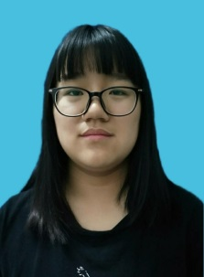住地：** 玉溪市 **年龄：** 20岁

**电 话：** 14787788393

**邮 箱：** [1454932443@qq.com](mailto:1454932443@qq.com)

**教育背景**

2018/08-2022/06 **毕业学校：滇西科技师范学院 会计学本**

★ 主修课程：基础会计、财务会计、会计报表编制、会计英语

**工作经历**

2022/11-2024/1 **就职公司：玉溪市某公司 会计实习**

★负责公司会计核算‘报表编制及月度报税工作；

★ 负责应收、应付款的核对；

★ 锻炼了对会计业务的处理能力，有了更好的工作经验。

2024/3-2026/5 **就职公司：玉溪市某科技公司 会计实习**

★ 负责项目自己财务收取、材料发票保管和对账工作

★ 负责项目报表的正确性和上报的及时性

★ 对会计业务更熟练，专业知识更完善

**荣誉证书**

**语言类：** 普通话二级、英语四六级

**软件类：** 国家计算机二级

**其他：** 驾驶证

**自我介绍**

热爱财务工作，对金融相关工作有浓厚的兴趣，有一定的财务分析能力，能够熟练制做财务报表和财务管理能力，擅长数据处理，效率高，工作细致，责任感强，有较强的组织能力和管理能力，具有良好的职业操守，个性稳重，思维严谨，乐观开朗，适应能力强，团队荣誉感强。